UPAYA MENINGKATKAN HASIL BELAJAR SISWA SMK PADA MATERI LOGIKA MATEMATIKA DENGAN MENGGUNAKAN PENDEKATAN KONTEKSTUAL
Asrita Hani Septiani¹, Nama-Penulis², Nama-Penulis³
1 IKIP Siliwangi, Jl. Terusan Jendral Sudirman Cimahi
2 Afiliasi Penulis, Alamat
3 Afiliasi Penulis, Alamat
1 asrita11han@gmail.com, 2 email-penulis-2@gmail.com, 3 email-penulis-3@gmail.com
Diterima: XXXXX X, XXXX; Disetujui: XXXXX X, XXXX
Abstrack
Keywords: Mathematical Logic, Student Learning Outcomes, Contextual Approach

Abstrak
Penelitian ini merupakan penelitian menggunakan metode deskriptif kualitatif yang bertujuan untuk menganalisis tingkat hasil belajar siswa pada pembelajaran matematika materi logika matematika menggunakan pendekatan kontekstual pada kelas XI RPL 2 di SMK TI Garuda Nusantara Cimahi. Penelitian ini dilaksanakan pada tahun pelajaran 2021-2022 dengan jumlah siswa pada penelitian ini 15 orang, Teknik pengumpulan data dilakukan dengan cara observasi, dokumentasi dan menggunakan soal tes uraian. Peningkatan hasil belajar siswa ini dilihat berdasarkan nilai siswa dalam mengerjakan 6 butir soal uraian, hasil menunjukan bahwa: 1) hasil belajar siswa pada materi logika mengalami peningkatan setelah mengerjakan 6 butir soal uraian dengan rata-rata (93,33%) sebanyak 13 siswa mendapatkan nilai diatas KKM. 2) hasil dilihat dari rendanya siswa dalam mengerjakan 6 butir tes soal , sebanyak 2 siswa belum memenuhi nilai KKM atau belum tuntas dengan rata-rata (13,33%), Dari hasil penelitian dapat disimpulkan bahwa pendekatan kontekstual memberikan pengaruh positif terhadap peningkatan hasil belajar siswa pada materi logika matematika.
Kata Kunci: Logika Matematika, Hasil Belajar Siswa, Pendekatan Kontekstual
How to cite: Nama-Akhir-penulis ke-1, Inisial Huruf Nama Awal dan Tengah., Nama-Akhir-penulis ke-2, Inisial Huruf Nama Awal dan Tengah., & Nama-Akhir-penulis ke-3, Inisial Huruf Nama Awal dan Tengah. (Tahun terbit). Judul Artikel. JPMI – Jurnal Pembelajaran Matematika Inovatif, X (X), XX-XX.

PENDAHULUAN
Matematika memiliki beberapa pengertian bergantung pada bagaimana orang tersebut memandang dan memanfaatkan matematika dalam kegiatan hidupnya. Matematika adalah bagaimana mengaplikasikan rumus yang telah diberikan oleh guru ke dalam penyelesaian suatu persoalan Matematika. Hal tersebut membuktikan bahwa matematika merupakan ilmu satu kesatuan yang tidak dapat terpisahkan sehingga dalam konsep-konsep matematika harus mempelajari konsep-konsep sebelumnya. Matematika salah satu dasar yang mempunyai peran penting dalam upaya penguasaan ilmu pengetahuan dan teknologi. Oleh sebab itu matematika pada umumnya disebut dengan ilmu pasti. belajar matematika bagi kehidupan sehari-hari biasanya dapat membantu at berdagang, sebagai dasar pokok ilmu, melatih kesabaran, serta melatih cara berfikir.
Kegiatan pembelajaran matematika sangatlah berpengruh besar untuk meningkatkan hasil belajar siswa. Hasil belajar akan membantu siswa mengembangkan bagaimana berpikir dan bagaimana membuat keputusan. Karena matematika merupakan mata pelajaran yang abstrak yang membutuhkan perhatian serius (Lamote, 2017). hal tersebut dikarenakan di dalam matematika banyak materi yang harus dianalisis.
Adapun permasalahan yang dapat diidentifikasi adalah sebagai berikut. 1) Siswa kurang aktif dalam mengikuti proses pembelajaran di kelas baik dalam hal mengajukan pertanyaan dan menjawab pertanyaan yang dilontarkan guru. 2) Interaksi siswa dalam pembelajaran masih rendah, karena tidak semua siswa memperhatikan proses pembelajaran yang diberikan oleh guru. 3) Aktivitas siswa dalam mengikuti pembelajaran masih rendah, karena siswa dikelas hanya mencatat, mendengarkan dan melakukan kegiatan sesuai perintah guru.
Beberapa gejala juga ditemukan pada tanggal yang sama setelah mewawancarai I Guru di SMK TI Garuda Nusantara Cimahi, Robby Rumantana, S.Pd selaku guru mata pelajaran matematika di kelas XI RPL 2. Berdasarkan hasil wawancara diketahui bahwa dari sekian materi matematika yang ada di kelas XI salah satu materi yang dianggap sulit adalah materi tentang pembelajaran logika Matematika. Materi ini dianggap sulit karena guru mengalami kendala dalam menanamkam konsep logika kapada siswa. Terbatasnya media pembelajaran yang ada di sekolah, sehingga guru sulit untuk menjelaskan apa yang ingin disampaikan kepada siswa. Walaupun dapat dijelaskan kadang-kadang siswa tidak mengerti tentang apa yang disampaikan guru, sehingga siswa merasa jenuh dan kurang tertarik terhadap materi yang diajarkan dan kegiatan pembelajaran di kelas menjadi kurang efektif dan efesien. Sehingga peneliti tertangtang untuk meneliti kelas XI RPL 2 di SMK tersebut dengan memberikan soal tes uraian sebanyak 5 butir tes, dengan menggunakan pendekatan kontekstual pada materi logika matematika .
Upaya meningkatkan hasil belajar siswa pada materi logika matematika akan dianalisis secara keseluruhan agar dapat diberikan solusi pemecahannya. Salah satu alternatif pemecahannya adalah dengan menggunakan pendekatan kontekstual untuk memudahkan pembelajaran memecahkan materi logika matematika, dimana menggunakan pendekatan kontekstual adalah konsep belajar yang berpaya menyambungkan antara konsep materi yang dipelajarinya dengan kehidupan nyata dan mendorong siswa membuat relasi antara pengetahuan yang sudah dimiliki dengan aplikasi dalam kehidupan sehari-hari dengan mengaplikasikan tujuh komponen efektif. Ada tujuh karakteristik utama pembelajaran menggunakan pendekatan kontekstual , yaitu: (1) kontruktivisme, (2) bertanya, (3) inkuiri, (4) masyarakat belajar, (5) pemodelan, (6) refleksi dan (7) penilaian autentik menurut (Sariningsih, 2014).
Dalam kurikulum 2013 penilaian hasil belajar siswa meliputi empat aspek, yaitu: 1) penilaian sikap spiritual, 2) penilaian sikap social, 3) penilaian pengetahuan, 4) penilaian keterampilan. Pendekatan kontekstual merupakan konsep belajar yang membantu guru mengaitkan antara materi yang diajarkannya dengan situasi dunia nyata siswa dan mendorong siswa membuat hubungan antara pengetahuan yang didapatkannya dengan penerapannya dalam kehidupan mereka sebagai anggota keluarga dan masyarakat (Trianto, 2010: 104).
Materi pelajaran akan berarti jika siswa mempelajari materi yang disajikan melalui konteks kehidupan mereka dan menemukan arti di dalam proses pembelajarannya, sehingga pembelajaran akan lebih berarti dan menyenangkan. Pemanfaatan pendekatan kontekstual akan menciptakan ruang kelas yang di dalamnya siswa akan menjadi peserta aktif bukan hanya pengamat yang pasif, dan bertanggung jawab terhadap belajarnya.
Bedasarkan latar belakang masalah yang telah diuraikan di atas, maka dirancanglah suatu penelitan yang berjudul upaya meningkatkan hasil belajar siswa pada materi logika matematika dengan Pendekatan Kontekstual.

METODE
Penelitian ini menggunakan metode deskriptif kualitatif. Subjek dalam penelitian ini adalah siswa kelas XI RPL 2 di satu SMK TI Garuda Nusantara Cimahi di kota Cimahi sebanyak 15 siswa. Ruang lingkup materi yang digunakan pada penelitian ini materi logika matematika yang diajarkan di kelas XI. Terdiri dari 9 siswa laki laki dan 6 siswa perempuan. Penelitian ini dilakuakan secara 2 kali pertemuan untuk melihat peningkatan hasil belajar siswa pada kelas tersebut.
Dalam penelitian ini, indikator yang digunakan dapat dilihat pada tabel berikut ini :

Tabel 1. Kategori hasil belajar siswa
Persentase hasil belajar siswa | Kategori
0% < P < 20% | Sangat rendah
20% < P < 40% | Rendah
40% < P < 60% | sedang
60% < P < 80% | Tinggi
80% < P < 100% | Sangat tinggi
Suharsimi Arikunto (1996)
Teknik analisis data ini dilakukan secara deskriptif, analisis deskriptif kualitatif dilakukan dengan analisis interaktif , data yang di ambil secara deskriptif kualitatif dengan analisis interaktif, interaktif terdiri dari reduksi data, penyajian data dan penarikan kesimpulan .

HASIL DAN PEMBAHASAN
Hasil
Setelah melakukan penelitian dengan 5 butir tes soal uraian kepada 15 siswa kelas XI RPL 2, maka presentasi hasil belajar siswa rata-rata siswa dari nilai yang dihasilkan saat siswa menyelesaikan 6 butir tes uraian soal logika matematika dengan pendekatan kontekstual. Hasil penelitian ini yaitu data yang diperoleh dari analisis jawaban siswa berdasarkan acuan kriteria penskoran pada (tabel 1).
Tabel 2.Deskripsi Hasil Analisis Skor hasil belajar siswa
Rentang Nilai | Jumlah siswa | Presentase | Kategori
$$P>70$$ | 13 | 86,66% | Tinggi
$$60< P≤70$$ | 7 | 46,66% | Sedang
$$P≤70$$ | 3 | 20% | Rendah
Presentase hasil belajar siswa |  |  | 86,66%

Adapun data hasil belajar siswa yang diamati dan disajikan dalm grafik , sebagai berikut:

Hasil perhitungan pada tabel 2 dan grafik menunjukan hasil belajar siswa pada materi logika matematika di kelas XI RPL 2 yitu sebanyak 13 siswa dengan kategori tinggi atau siswa tersebut mendapatkan nilai diatas KKM, 7 siswa mendapatkan kategori sedang, dan 3 siswa mendapatkan kategori rendah yang berate belum tuntas pada pengerjaan soal tes uraian materi logika.

Pembahasan
Berdasarkan hasil tes uraian yang diberikan kepada 15 siswa kelas XI RPL 2 , memberikan gambaran banyak nya siswa yang tuntas dalam belajar pada pembelajaran matematika dengan nilai diatas KKM. Berikut sampel kurang nya belajar siswa dalam materi logika.
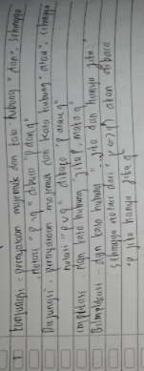
Gambar 1. Hasil jawaban siswa pada soal uraian nomer 1
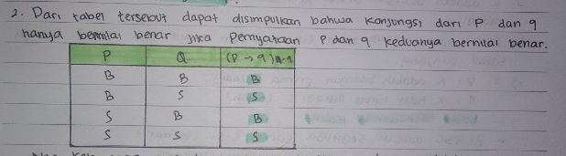
Gambar 2. Hasil jawaban siswa pada soal uraian nomer 2
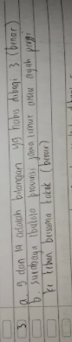
Gambar 3. Hasil jawaban siswa pada soal uraian nomer 3
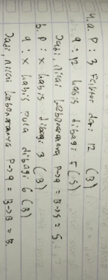
Gambar 4. Hasil jawaban siswa pada soal uraian nomer 4
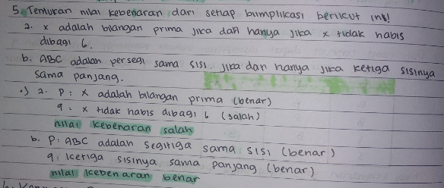
Gambar 5. Hasil jawaban siswa pada soal uraian nomer 5
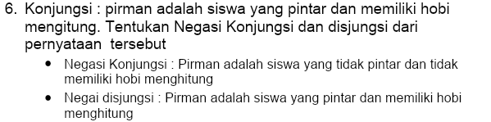
Gambar 6. Hasil jawaban siswa pada soal uraian nomer 6
Dari gambar 1 sampai 6 terlihat bahwa siswa dapat menyelesaikan permasalahan yang ada dalam soal nomor 1,2,3,4,5,6. Terbukti bawa hasil belajar siswa pada materi logika matematika itu mengalami peningkatan , pemberian soal tes uraian dilakukan selama 2 pertemuan dan 2 pertemuan itulah yang bias melihat peningkatan hasil belajar siswa pada materi logika matematika dengan menggunakan pendekatan kontekstual.

KESIMPULAN
Hasil penelitian dan pembahasan yang telah diuraikan , maka dapat disimpulkan bahwa upaya meningkatkan hasil belajar siswa pada materi logika matematika dengan pendekatan kontekstual dapat meningkat dengan kategori tinggi. Hal ini dapat dilihat dari rata-rata siswa yang mendapatkan nilai tinggi sebesar 86,66%, dari pengerjaan soal uraian hasil belajar siswa dikatakan sangat baik

UCAPAN TERIMA KASIH (TENTATIF)
Saya mengucapkan Syukur kepada Allah SWT, kemudian terima kasih kepada kedua orang tua yang telah memberika semangat dan do’a dalam proses pembuatan artikel ini. Tak lupa kepada IKIP Siliwangi khususnya program studi Pendidikan matematika serta rekan-rekan yang telah memotivasi saya untuk terus semangat dalam menulis artikel ini semoga artikel ini bermanfaat bagi orang banyak, kepada SMK TI Garauda Nusantara Cimahi saya ucapkan terima kasih karena telah memberikan saya kesempatan untuk melakukan observasi penelitian tindakan kelas.

DAFTAR PUSTAKA
Gumrowi, A. (2016). Strategi Pembelajaran Melalui Pendekatan Kontekstual dengan Cooperative Learning untuk Meningkatkan Hasil Belajar Gelombang Siswa Kelas XII MAN 1 Bandar Lampung. Jurnal Ilmiah Pendidikan Fisika Al-Biruni, 5(2), 183–191. https://doi.org/10.24042/jpifalbiruni.v5i2.118
Jurusan, K., Dasar, P., Maridjo, D. H., Hasjmy, A., & Si, M. (n.d.). No Title.
Kontekstual, P. (2017). MENINGKATKAN HASIL BELAJAR PADA SISWA KELAS IV SEKOLAH DASAR Ery Rahmawati Pendidikan Dasar Pascasarjana Universitas Negeri Surabaya email : eryrahmawati24@yahoo.com. 3(1), 346–350.
Leo, O. :, Effendi, A., S2, M., Matematika, P., Pascasarjana, S., & Abstrak, U. (n.d.). No Title.
Penerapan model discovery learning meningkatkan hasil belajar matematika siswa kelas vii a smp negeri 2 rengat barat tahun pelajaran 2018/2019 tiapul deliana smp negeri 2 rengat barat informasi artikel abstrak. (2019).
Suarjana, I. M., Pt, N., Riastini, N., & Pustika, I. G. N. Y. (2017). Media Konkret Untuk Meningkatkan Aktivitas Dan Hasil Belajar. International Journal of Elementary Education, 1, 103–114.
Lamote, H. (2017). Kesulitan-Kesulitan Guru Matematika dalam Melaksanakan Pembelajaran Kurikulum 2013 di Madrasah Aliyah DDI Labibia. Jurnal Al- Ta’dib, 10(1), 56–72. https://doi.org/10.1017/CBO9781107415324.004

